Министерство науки и высшего образования Российской Федерации

Федеральное государственное автономное образовательное учреждение высшего образования

«Национальный исследовательский университет ИТМО»

*Факультет программной инженерии и компьютерной техники*

Системное администрирование

Лабораторная работа №3

Настройка подключения к сети и основные сетевые службы

Группа: P3324

Выполнил: Маликов Глеб Игоревич

Проверил:

к.т.н. преподаватель Белозубов Александр Владимирович

Санкт-Петербург

2024г.

**Оглавление**

Введение 3

Основная часть 4

Задания 4

Часть 1. Основные команды 4

Часть 2. Настройка сетевых интерфейсов. Конфигурация Брандмауэра 4

Часть 3. Настройка DHCP-сервера 5

Часть 4. Удаленный доступ – Маршрутизация 7

Решение 9

Часть 1 9

Часть 2 14

Часть 3 20

Часть 4 26

Заключение 31

Литература 32

# Введение

Целью лабораторной работы является освоение базовых сетевых команд и настройка сетевых интерфейсов, а также конфигурирование брандмауэра, DHCP-сервера и маршрутизации. Работа выполняется на виртуальных машинах с внутренней сетью для симуляции взаимодействия между рабочей станцией и сервером.

# Основная часть

## Задания

### Часть 1. Основные команды

1. Ознакомиться с указанными сетевыми командами;
2. Выполнить каждую команду, получить подробную информацию о ваших сетевых настройкам и маршрутах. Вставить в отчет краткое описание и скриншот по каждой из команд.

### Часть 2. Настройка сетевых интерфейсов. Конфигурация Брандмауэра

Подготовка к выполнению задания: проверить настройки Сети виртуальных машин, установить у Адаптера 1 - Тип подключения – Внутренняя сеть.

Настройка сетевого интерфейса рабочей станции:

1. Открыть параметры системы (Пуск - Параметры);
2. Перейти группу Сеть и Интернет;
3. Перейдите в раздел Ethernet и в разделе Сопутствующие параметры выберите Настройка параметров адаптера;
4. На сетевом подключении нажмите правую кнопку мыши и выберите Состояние. Ознакомьтесь со сведениями о сетевом подключении;
5. Какой командой и с какими параметрами в командной строке можно получить данную информацию?
6. Перейдите в раздел Свойства;
7. Отключите IP версии 6 (TCP/IPv6);
8. Перейдите в Свойства IP версии 4 (TCP/IPv4);
9. Установите следующие значения:

* IP-адрес 192.168.0.2;
* Маска 255.255.255.0.

Настройка сетевого интерфейса сервера:

1. Аналогичным образом настройте Свойства IP версии 4 (TCP/IPv4);
2. Установите следующие значения:

* IP-адрес 192.168.0.1;
* Маска 255.255.255.0.

Проверка работы:

1. Запустите на рабочей станции и сервере приложение Командная строка (cmd);
2. С помощью программы Ping проверьте сетевые подключения:

* На рабочей станции ping 192.168.0.1;
* На сервере ping 192.168.0.2.

Настройка брандмауэра.

1. На рабочей станции запустите Безопасность Windows и перейдите в раздел Брандмауэр и безопасность сети. Напишите последовательность действий, как вы открыли данный раздел;
2. Напишите, чем отличаются Сеть домена, Частная сеть, Общедоступная сеть;
3. Отключите Общедоступную сеть;
4. Проверьте сетевые подключения на сервере и на рабочей станции. Сохраните результат;
5. Включите Общедоступную сеть. При проверке с сервера снова прекратятся соединения;
6. В этом же окне запустите Дополнительные параметры;
7. Перейдите в группу Правила для входящих сообщений;
8. Включите правило Общий доступ к файлам и принтерам (эхо-запрос- входящий трафик ICMPv4);
9. Проверьте сетевые подключения на сервере и на рабочей станции. Сохраните результат.

Создание несколько IP адресов (алиасов) на одном сетевом интерфейсе.

1. На рабочей станции откройте Свойства IP версии 4 (TCP/IPv4);
2. Перейдите по кнопке Дополнительно в раздел Параметры IP;
3. Добавьте IP-адреса:

* IP-адрес 192.168.0.12;
* Маска 255.255.255.0;
* IP-адрес 192.168.0.222;
* Маска 255.255.255.0.

1. На сервере проверьте сетевые подключения.

### Часть 3. Настройка DHCP-сервера

Подготовка: на рабочей станции настройте автоматическое получение IP-адреса.

1. Перейдите в Свойства IP версии 4 (TCP/IPv4);
2. Установите следующие значения:

* Получить IP-адрес автоматически;
* Получить адрес DNS-сервера автоматически.

Задача: Сервер службы DHCP необходимо настроить следующим образом:

* диапазон арендуемых адресов – 192.168.0.11, …, 192.168.0.40;
* диапазон исключений – 192.168.0.11, …, 192.168.0.30;
* срок аренды – 88 дней.

1. Зарегистрируйтесь на сервере;
2. Запустите Диспетчер серверов;
3. Выберите Добавить роли или компоненты;
4. В мастере настроек сервера выберите Установка ролей и компонентов.;
5. Выберите сервер из пула серверов;
6. Выберите DHCP – сервер. При выборе потребуется добавить компоненты сервера;
7. Компоненты оставляем по умолчанию;
8. Установить сервер DHCP;
9. После окончания установки добавиться новая роль – DHCP нажмите на ее и вы перейдете в Диспетчер серверов – DHCP;
10. Завершите установку DHCP-сервера, нажмите левой кнопкой завершить и фиксировать создание групп безопасности DHCP;
11. Запустите Диспетчер DHCP;
12. Пуск – Средства администрирования Windows – DHCP;
13. Правой кнопкой мыши на название сервера и выбрать Диспетчер DHCP;
14. Создать область адресов. Нажать правой кнопкой мыши на IPv4, создать область…;
15. Во время установки DHCP – сервера откроется окно мастера создания новой области;
16. Перейдите в окно Имя области и введите строку Рабочие станции в поле Имя. В следующем окне Диапазон адресов укажите начальный и конечный адрес диапазона, маску подсети и ее длину. В нашем случае маска подсети – 255.255.255.0, ее длина – 24, начальный адрес диапазона – 192.168.0.11, конечный адрес диапазона – 192.168.0.40. В окне Добавление исключений вводятся IP-адреса из указанного диапазона, которые запрещается выдавать клиентам службы DHCP, установленным на рабочих станциях. Откажитесь от ввода исключений и перейдите к следующему окну. В окне Срок действия аренды адреса укажите 88 дней. Далее откажитесь от предложения мастера настроить общие параметры сервера DHCP выбрав пункт нет, настроить эти параметры позже;
17. Активируйте созданную область;
18. Проверьте установлена ли привязка сервера DHCP только к внутреннему интерфейсу 192.168.0.1. Для этого вызовите через контекстное меню сервера IPv4 окно Свойства. На закладке дополнительно нажмите на кнопку Привязки. Необходимо, чтобы флажок был установлен только напротив сетевого адреса внутреннего интерфейса;
19. Проверьте адрес на рабочей станции и с помощью программы Ping проверьте сетевые подключения;
20. На сервере в Области – Рабочие станции перейдите в раздел –Арендованные адреса, проверьте список арендованных адресов;
21. Запретите выдавать клиентам IP-адреса 192.168.0.11–192.168.0.30. Для этого на сервере выберите в контекстном меню папки Пул адресов пункт Диапазон исключения … и укажите соответствующий диапазон. Нажмите кнопку Добавить, а затем закрыть;
22. На рабочей станции на ярлыке Сетевое окружение вызовите правой кнопкой мыши контекстное меню, свойства. Вызовите контекстное меню подключения по локальной сети и выберите пункт Отключить, а после этого – Включить;
23. Какая команда в консоли позволяет обновить сетевой адрес;
24. Проверьте, какой адрес получила рабочая станция и какой адрес в папке Арендованные адреса;
25. Удалите созданный диапазон исключений. Для этого на сервере перейдите в папку Пул адресов, выделите диапазон исключений и в контекстном меню выберите команду Удалить;
26. Из папки Арендованных адресов удалите адрес рабочей станции.
27. Запомните или запишите физический mac-адрес сетевой карты. Для просмотра физического адреса сетевой карты выполните на рабочей станции команду ipconfig /all;
28. Зарезервируйте для рабочей станции Win-10_FIO IP-адрес 192.168.0.15. Для этого в контекстном меню папки Резервирование выберите команду Создать резервирование … Укажите имя рабочей станции – Win-10_FIO, IP-адрес – 192.168.0.15 и MAC-адрес станции, который был определен в предыдущем пункте. Нажмите кнопку Добавить, а затем закрыть;
29. Проверьте, какой адрес получила рабочая станция и какой адрес в папке Арендованные адреса.

### Часть 4. Удаленный доступ – Маршрутизация

Подготовка на сервере:

1. В настройках виртуальной машины включите сетевой адаптер и установите тип подключения Сетевой мост;
2. Включите сервер;

Задача: настроить маршрутизацию на сервере и обеспечить подключение рабочих станций к сети Интернет.

1. Зарегистрируйтесь на сервере;
2. С помощью командной строки проверьте сетевые настройки интерфейсов;
3. В настройках параметров адаптеров переименуйте сетевые интерфейсы;
4. Интерфейс с адресом 192.168.0.1 – Локальный, другой –Внешний;
5. Запустите Диспетчер серверов;
6. Зайдите в Диспетчер DHCP и проверьте привязку ТОЛЬКО к локальному интерфейсу!
7. Выберите Добавить роли или компоненты;
8. В мастере настроек сервера выберите Установка ролей и компонентов;
9. Выберите сервер из пула серверов;
10. Выберите Удаленный доступ. При выборе потребуется добавить компоненты сервера;
11. Компоненты оставляем по умолчанию;
12. В Службе ролей выбрать Маршрутизацию;
13. Далее по порядку со всем согласиться;
14. После установки завершить работу-разрешить добавить Локальные группы безопасности;
15. Запустить Пуск - Средства администрирования - Маршрутизацию и удаленный доступ;
16. Выбрать пункт конфигурации Маршрутизации – Настроить и включить маршрутизацию и удаленный доступ;
17. Выберите пункт Преобразование сетевых адресов (NAT);
18. В качестве Подключения к Интернет выберите Внешний интерфейс;
19. Завершите работу мастера;
20. Проверить соединение на рабочей станции с помощью программы ping IP-адрес на внешнем интерфейсе и nslookup 8.8.8.8;
21. При отсутствии подключения к сети Интернет - проверить и при необходимости настроить Сервер DHCP – Параметры области:

* 003-Маршрутизатор 192.168.0.1;
* 006-DNS-серверы 192.168.0.1.

1. Проверить и обновить сетевые настройки на рабочей станции и удостовериться что все данные получаются автоматически с сервера DHCP:

* IP-адрес 192.168.0.15;
* Шлюз 192.168.0.1;
* DNS 192.168.0.1.

1. Проверить подключения к сети Интернет.

## Решение

### Часть 1

**Команда arp**

Команда arp используется для отображения и управления таблицей ARP (Address Resolution Protocol). ARP отвечает за преобразование IP-адресов в физические (MAC) адреса, необходимые для передачи данных в локальной сети.

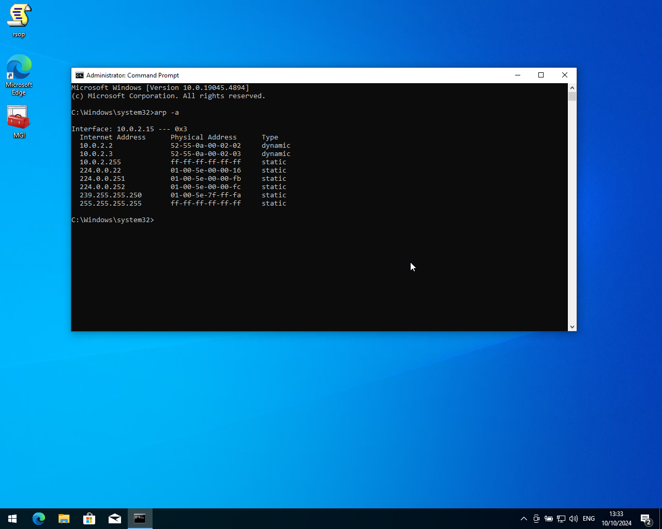

Рисунок 1 - Вывод команды arp -a

Internet Address: IP-адрес устройства в локальной сети.

Physical Address: MAC-адрес соответствующего устройства.

Type: Тип записи (dynamic — динамическая, автоматически обновляемая; static — статическая).

**Команда route**

Команда route используется для отображения и изменения таблицы маршрутизации сети. Опция PRINT выводит текущую таблицу маршрутов.

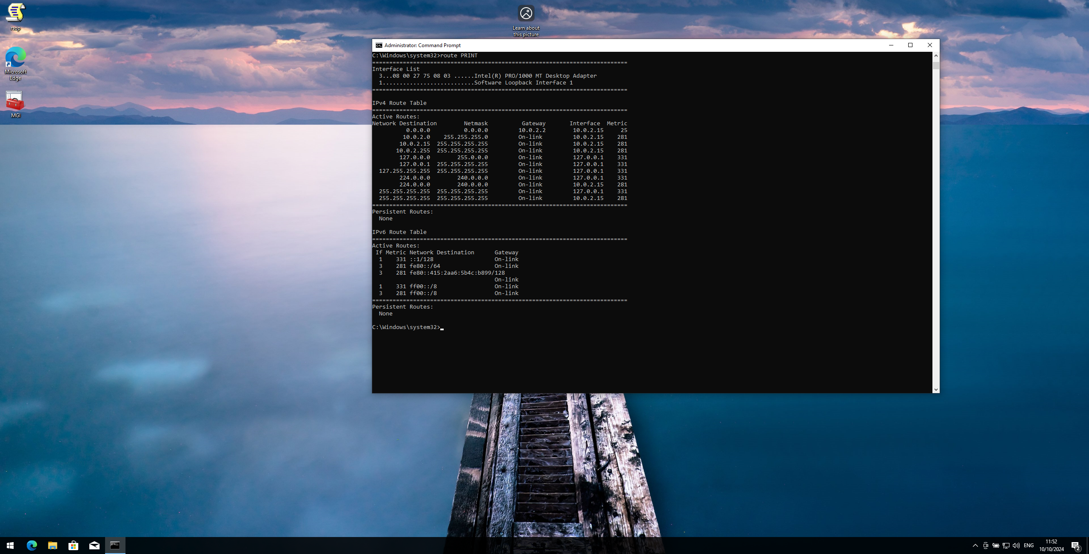

Рисунок 2 - Вывод команды route PRINT

Network Destination: Целевая сеть или хост.

Netmask: Маска подсети.

Gateway: Шлюз для данного маршрута.

Interface: Интерфейс, через который осуществляется маршрут.

Metric: Приоритет маршрута; меньшие значения имеют более высокий приоритет.

Значение on-link для gateway означает что эти адреса могут быть разрешены локально. То есть им не нужен шлюз, поскольку они не нуждаются в маршрутизации.

Значения 127.0.0.1 и 10.0.2.15 указывают на локальную машину и LAN соответственно.

**Команда netstat**

Показывает информацию о текущих сетевых подключениях и статистику протокола.

-a: отображает все активные подключения и прослушиваемые порты.

-n: показывает адреса и порты в числовом формате, без попытки определить имена.

-o: включает идентификаторы процессов (PID), связанные с подключениями.

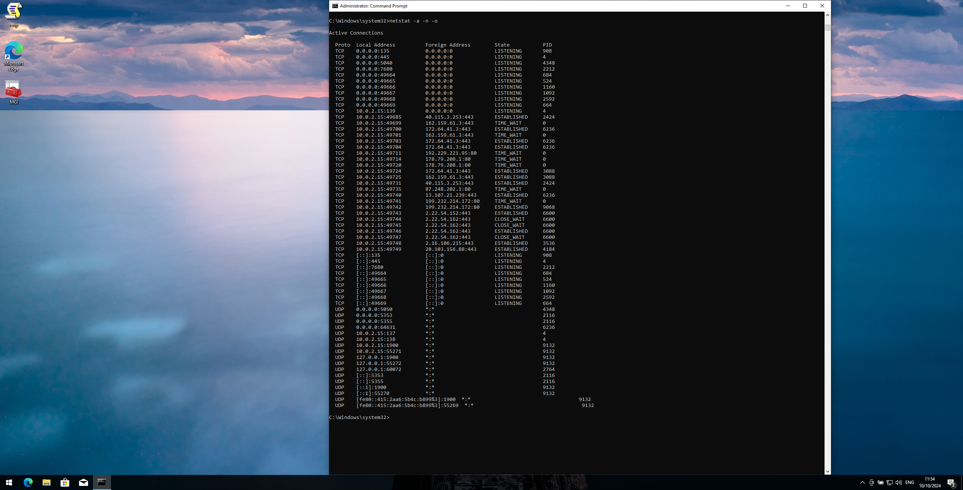

Рисунок 3 - Вывод команды netstat -a -n -o

-s: показывает статистику по протоколам

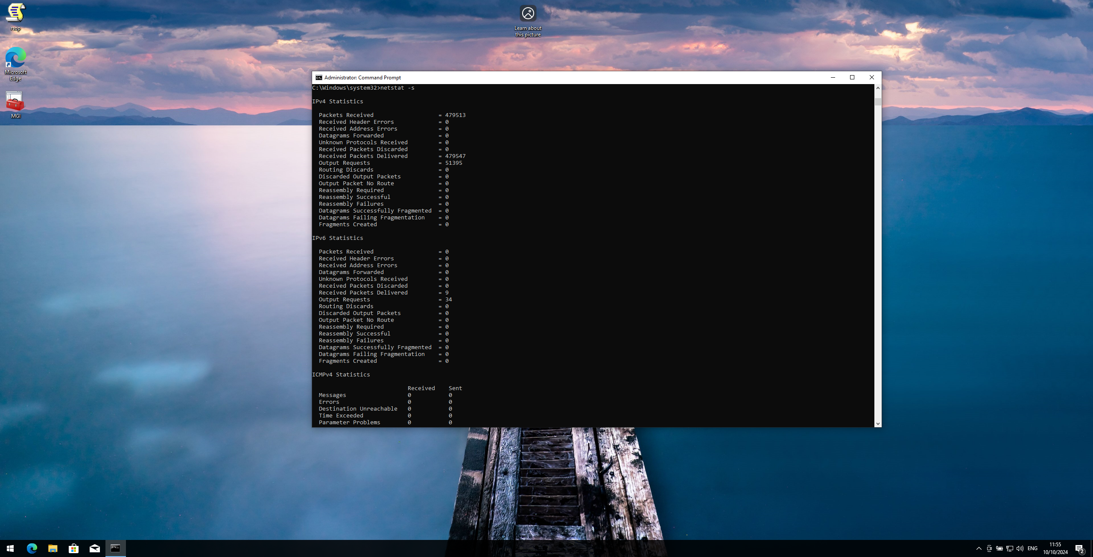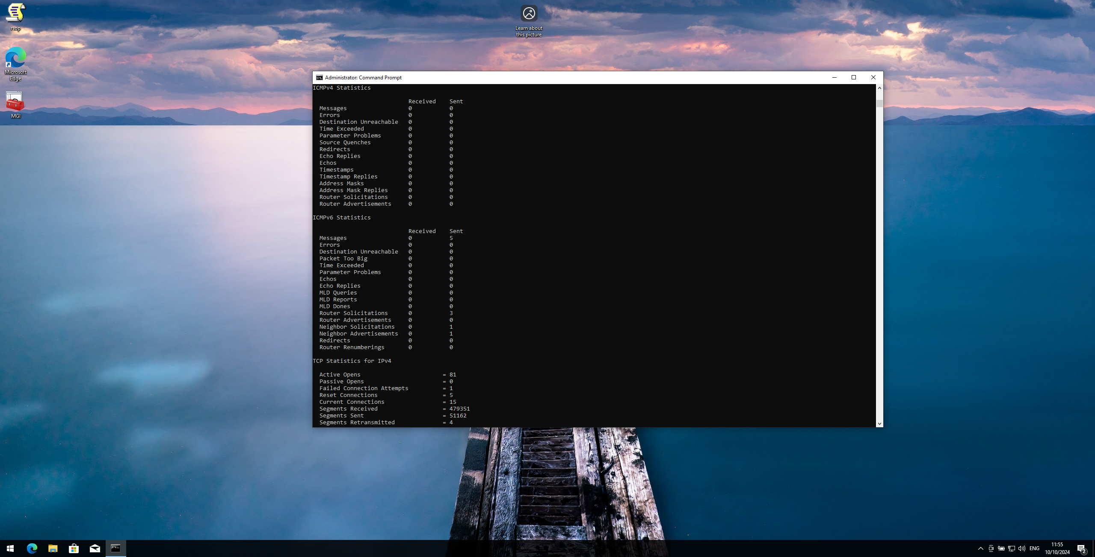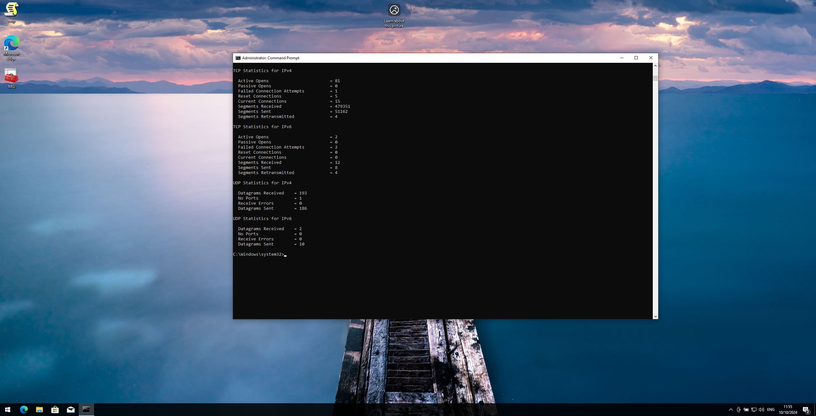

Рисунок 4 - Вывод команды netstat -s

**Команда nbtstat**

Отображает статистику и информацию о NetBIOS поверх TCP/IP. NetBIOS используется для разрешения имён в локальных сетях. Опция -n показывает локальные NetBIOS-имена, зарегистрированные на компьютере.

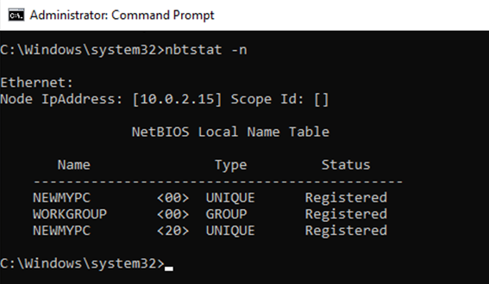

Рисунок 5 - Вывод команды nbtstat -n

**Команда ipconfig**

Команда ipconfig отображает текущие настройки IP для всех сетевых адаптеров. Опция /all предоставляет детализированную информацию, включая физические адреса, DNS-серверы, состояние DHCP и другие параметры.

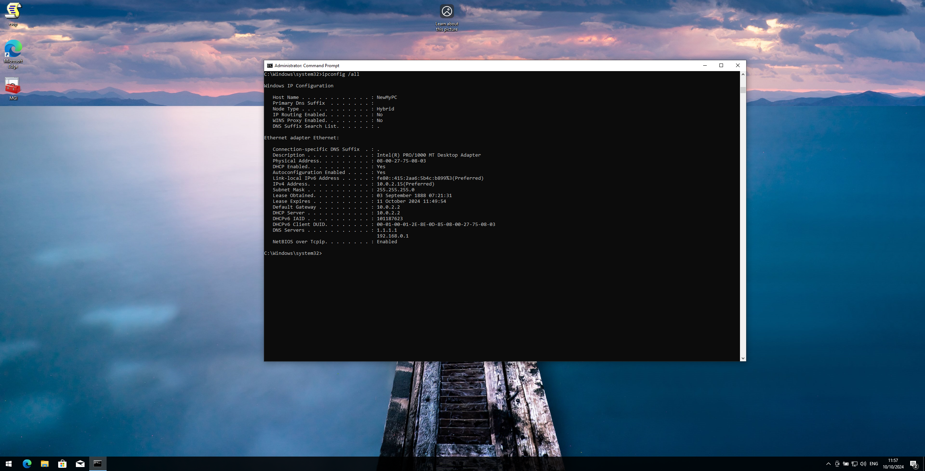

Рисунок 6 - Вывод команды ipconfig /all

Опция /displaydns отображает содержимое кеша DNS на локальном компьютере.

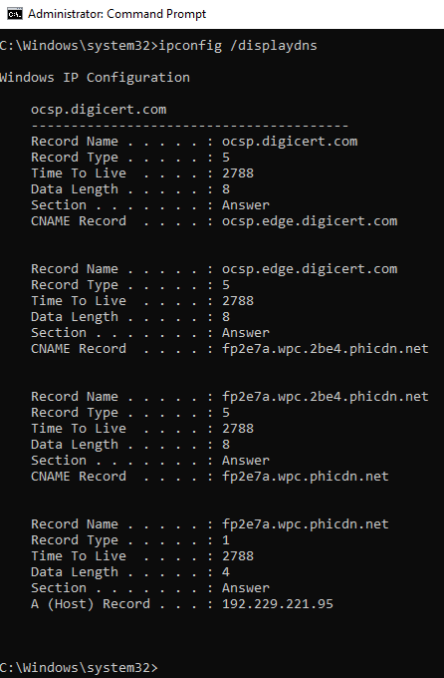

Рисунок 7 - Вывод команды ipconfig /displaydns

**Команда net**

Команда net позволяет управлять сетевой конфигурацией используя параметры команды:

NET ACCOUNTS, USER, GROUP, LOCALGROUP - Логины и безопасность.

NET COMPUTER, CONFIG_ - Конфигурация сети (рабочая станция/сервер).

NET FILE, SESSIONS - Управление открытыми файлами и сессиями пользователей.

NET HELP, HELPMSG - Справка.

NET PRINT - управление заданиями сетевой печати.

NET TIME - управление сетевым временем.

NET START, STOP, PAUSE, CONTINUE - управление службами.

Общий доступ к файлам и принтерам:

NET SHARE - создание общего доступа к файлам и принтерам.

NET USE - подключение к общему файловому/принтерному ресурсу (карта диска).

NET VIEW - просмотр общих ресурсов файлов и принтеров.

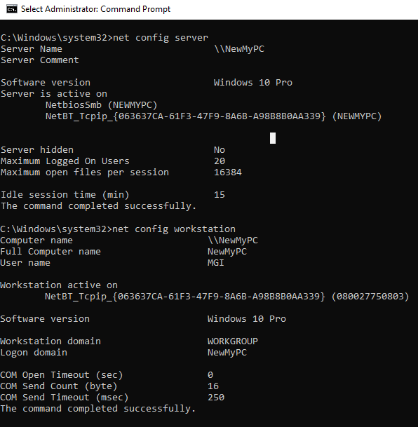

Рисунок 8 - Вывод команды net config server/workstation

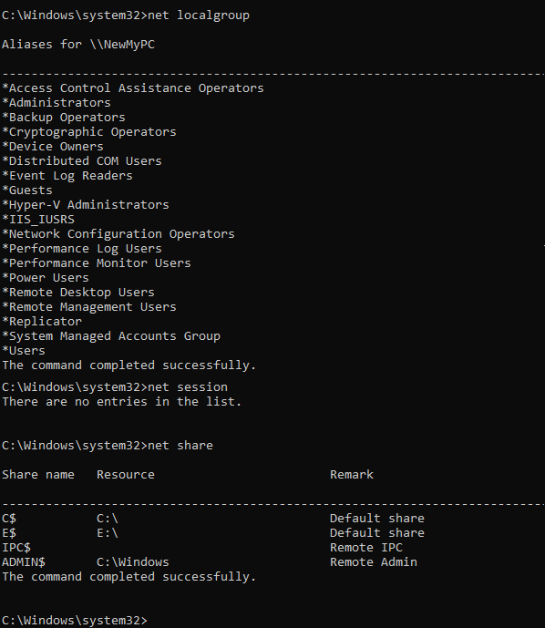

Рисунок 9 - Вывод команд net localgroup и net share

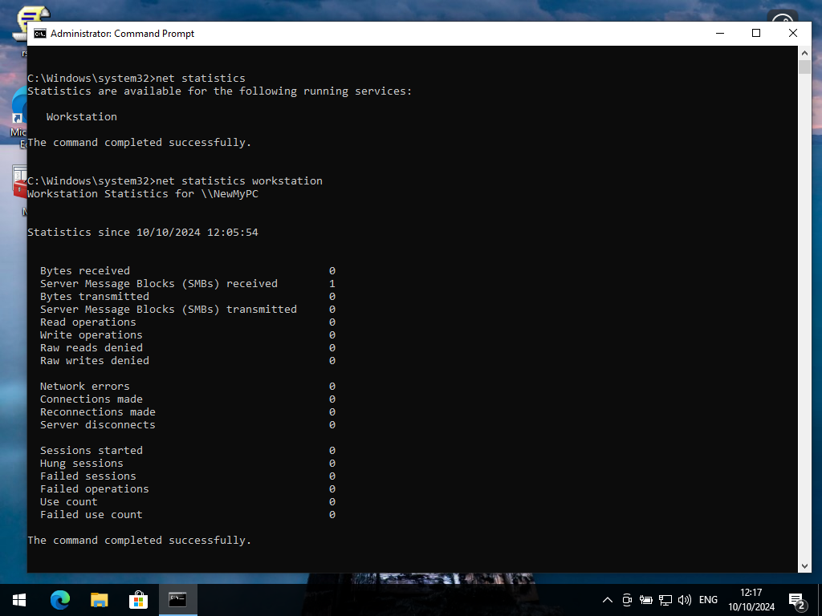

Рисунок 10 - Вывод команды net statistics workstation

### Часть 2

Были установлены сетевые адаптеры для рабочей станции и сервера используя тип подключения «Внутренняя сеть», как показано ниже.

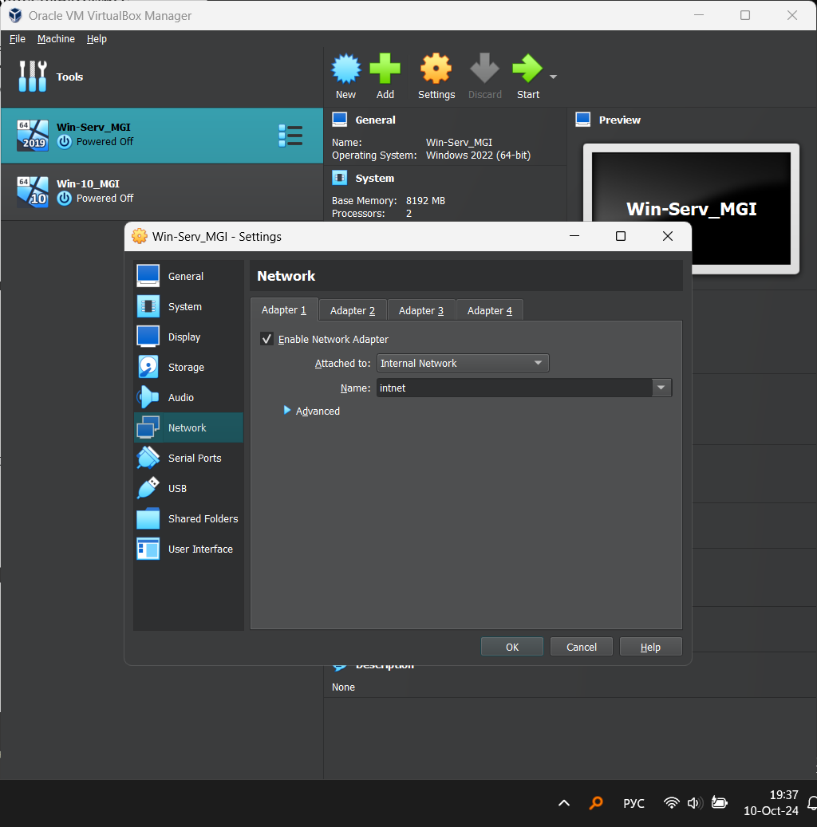

Рисунок 11 - Установка типа подключения для виртуальных машин

Ниже показаны сведения о сетевом подключении рабочей станции.

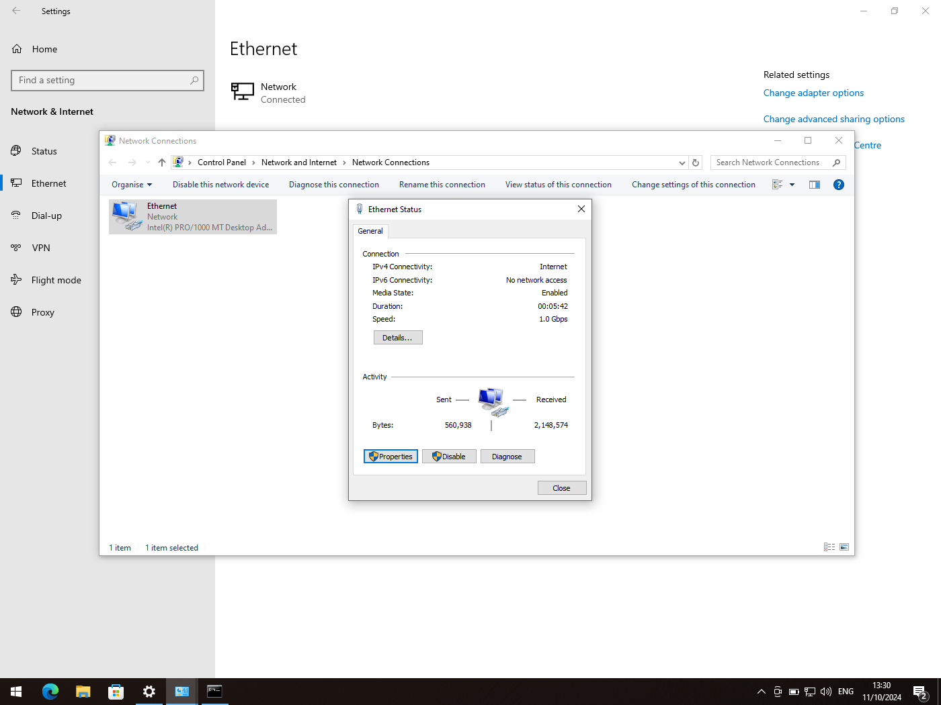

Рисунок 12 - Состояние сетевого адаптера

Для получения информации о сетевом подключении была использована команда ipconfig /all.

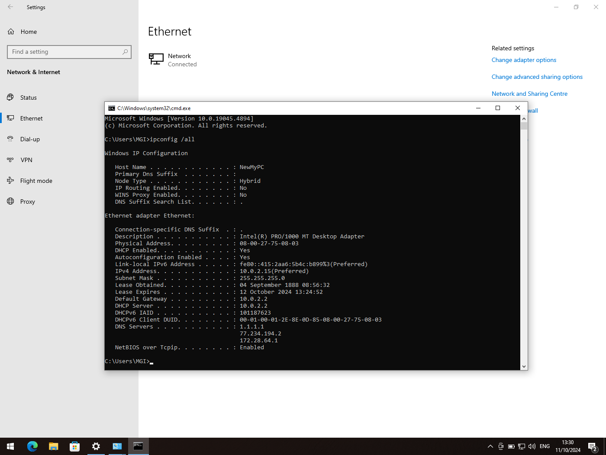

Рисунок 13 - Информация о сетевом подключении в командной строке

Далее был отключен IPv6 и установлены значения IP адреса и маски для IPv4.

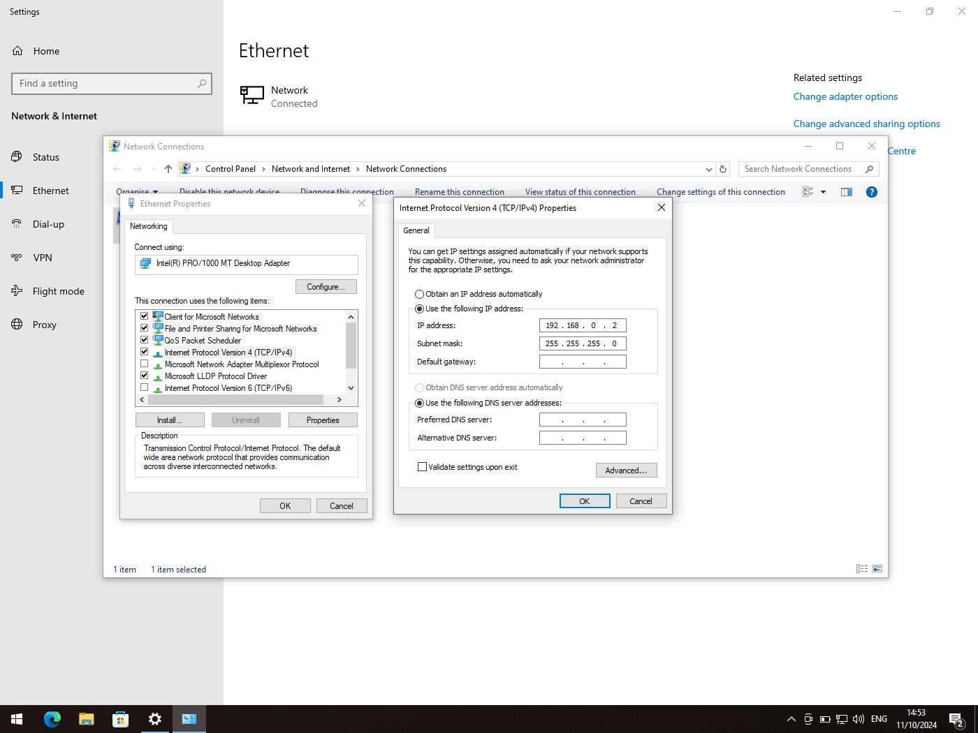

Рисунок 14 - Настройка IPv4 и IPv6 рабочей станции

Аналогично настроены значения IP адреса и маски для IPv4 в сетевом интерфейсе сервера.

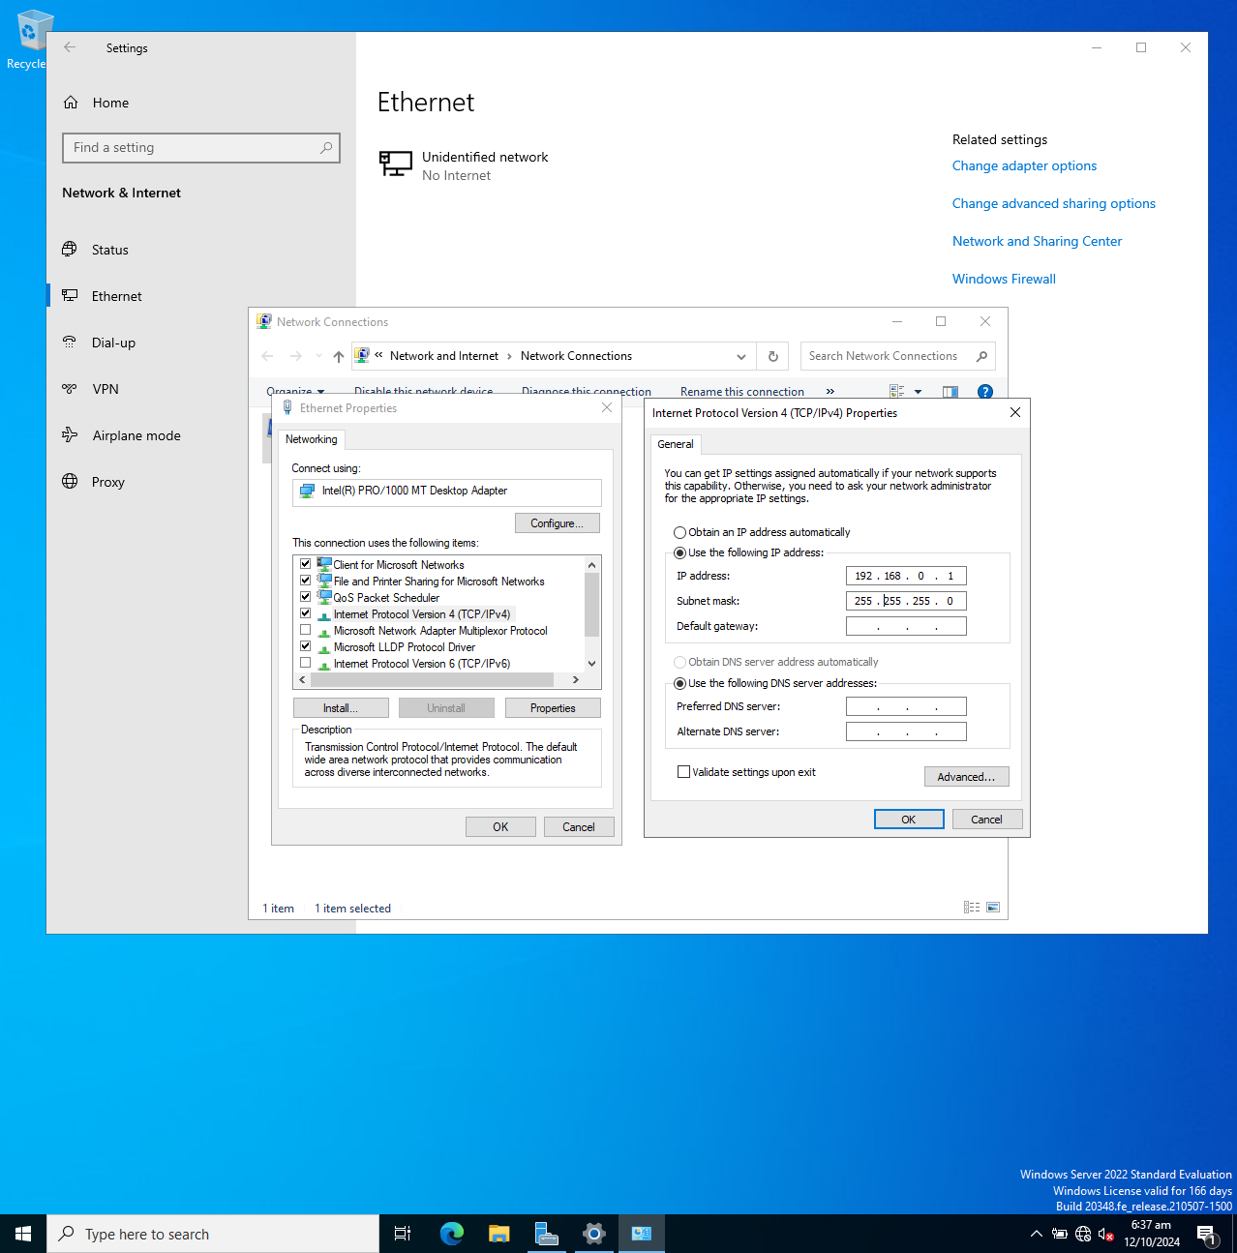

Рисунок 15 - Настройка IPv4 сервера

Для проверки работы использовалась программы Ping в рабочей станции и на сервере.

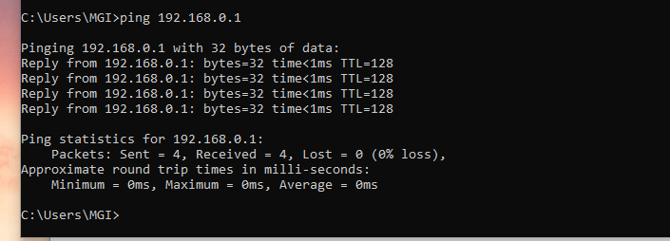

Рисунок 16 - Соединения с рабочей станции

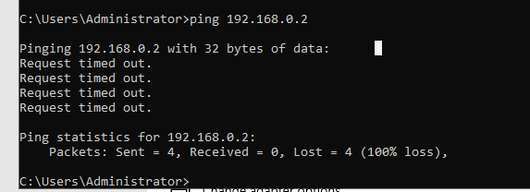

Рисунок 17 - Соединения с сервера

Для открытия настроек брандмауэра была запущена программа “Windows Security” через поиск и далее выбран раздел “Firewall & network protection”.

В операционных системах Windows есть три основных типа сетевых профилей:

* Сеть домена — предназначена для работы в корпоративной среде с централизованным управлением через серверы домена. Безопасность и права доступа контролируются через сервер домена, и компьютеры могут взаимодействовать с другими устройствами в домене.
* Частная сеть — это сеть, которой пользователь доверяет (например, домашняя сеть). В этой сети разрешено обнаружение других устройств, а также доступ к общим файлам и принтерам.
* Общедоступная сеть — это сеть с максимальными настройками безопасности, в которой компьютер "скрывается" от других устройств. Она используется в общественных местах для защиты от возможных угроз, и обычно в ней отключено обнаружение устройств и общий доступ к файлам.

Ниже проверяется сетевое подключения при выключенном Брандмауэром для общедоступной сети. Можно увидеть, что сервер теперь может получать ответ от рабочей станции.

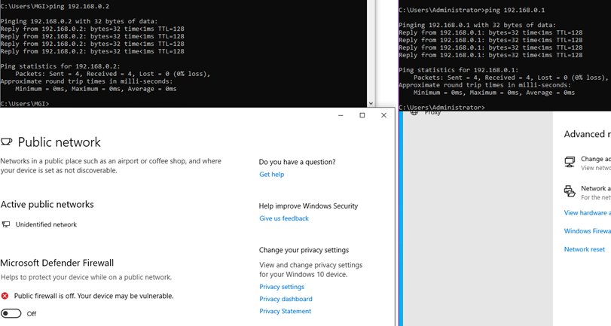

Рисунок 18 - Проверка соединений при выключенном Брандмауэром

Ниже показаны соединения при включенном Брандмауэре и включенных правилах «Общий доступ к файлам и принтерам (эхо-запрос- входящий трафик ICMPv4)» для трех видов сетей.

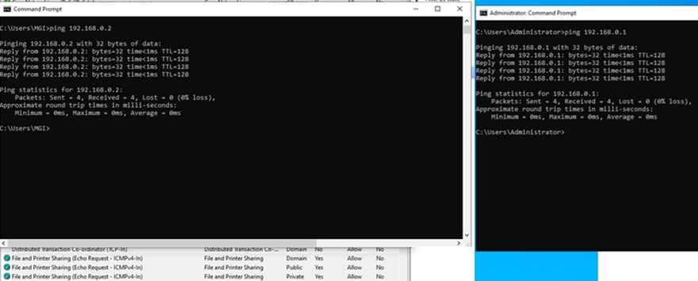

Рисунок 19 - Соединения с правилами Брандмауэра

Далее были созданы несколько IP адресов (алиасов) на одном сетевом интерфейсе на рабочей станции.

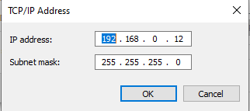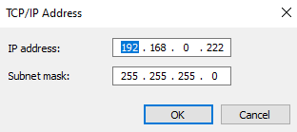

Рисунок 20 - Добавленные алиасы в сетевом интерфейсе рабочей станции

Из сервера были проверены все IP-адреса рабочей станции. Все подключения рабочие.

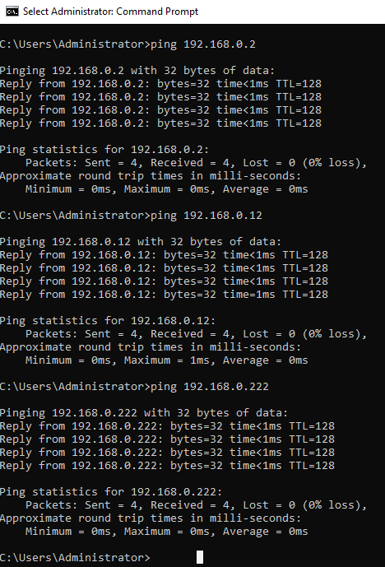

Рисунок 21 - Проверка соединений с сервера ко всем IP-адресам рабочей станции

### Часть 3

На рабочей станции настроено автоматическое получение IP-адреса

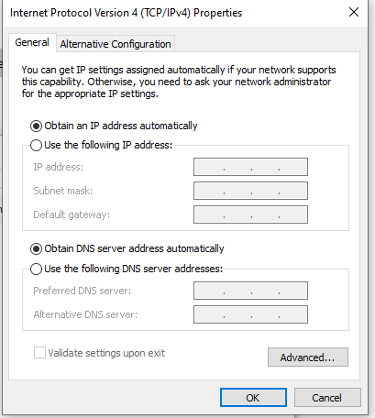

Рисунок 22 - Автоматическое получение IP-адреса на рабочей станции

На сервере настроен DHCP сервер со следующими настройками:

* диапазон арендуемых адресов – 192.168.0.11, …, 192.168.0.40;
* диапазон исключений – 192.168.0.11, …, 192.168.0.30
* срок аренды – 88 дней.

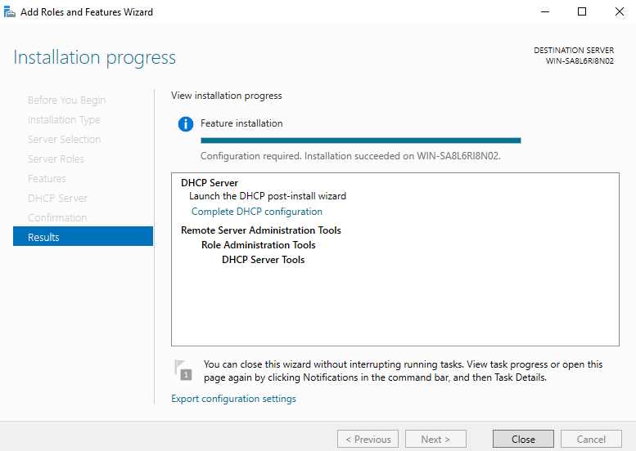

Рисунок 23 - Установка DHCP сервера

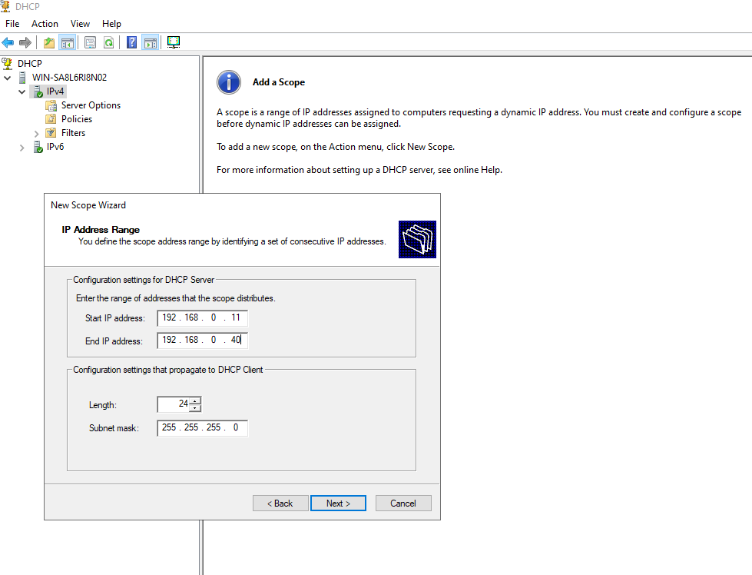

Рисунок 24 - Создание области адресов

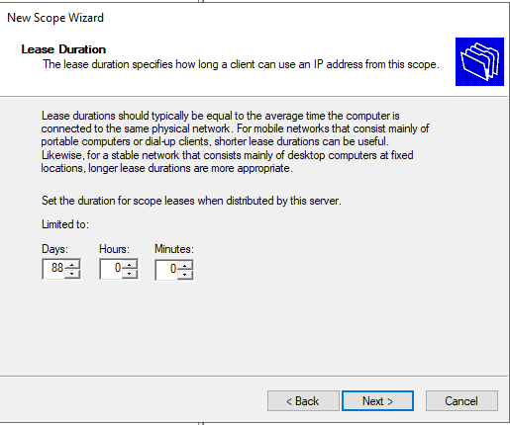

Рисунок 25 - Установка срока действия аренды адреса

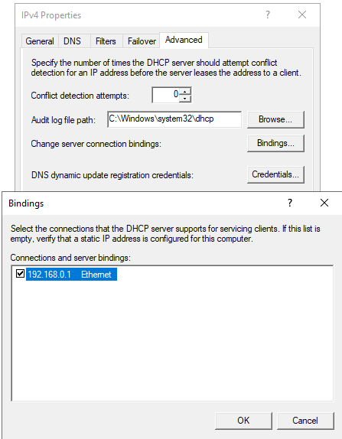

Рисунок 26 - Проверка привязки DHCP сервера к внутреннему интерфейсу

Проверка адреса на рабочей станции прошла успешно: установлен адрес внутри доступного диапазона, и программа ping показала правильный результат.

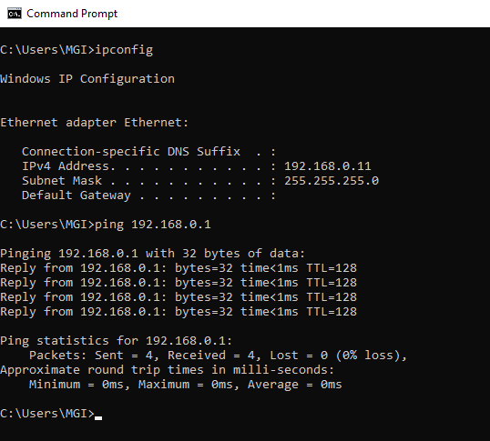

Рисунок 27 - Проверка адреса рабочей станции через ipconfig и ping

На сервере в разделе арендованных адресов также показан ожидаемый адрес.

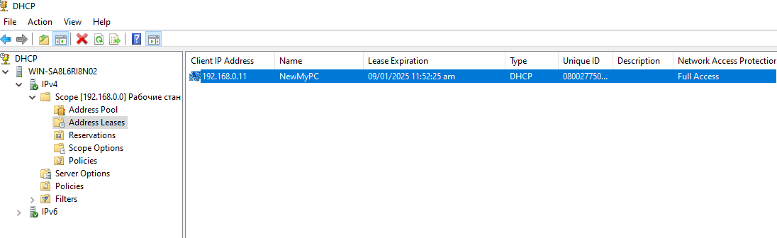

Рисунок 28 - Арендованный адрес 192.168.0.11 в DHCP

Вводится запрет на выдачу адресов в диапазоне 192.168.0.11–192.168.0.30

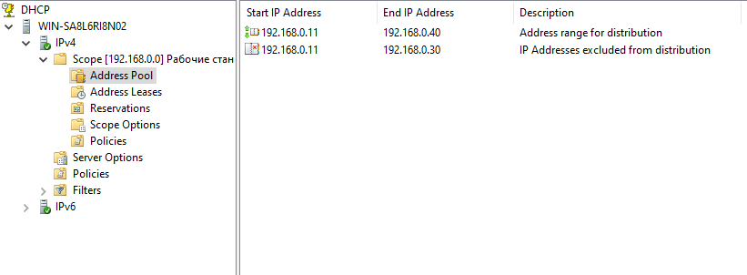

Рисунок 29 - Состояние DHCP при запрете диапазона адресов

Команды в консоли, которая позволяет обновить сетевой адрес:

ipconfig /release

ipconfig /renew

При перезагрузке сетевого адаптера был получен новый адрес на рабочей станции:

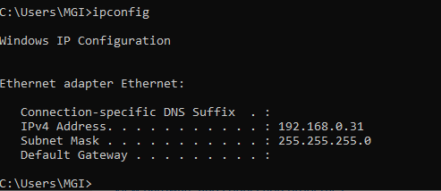

Рисунок 30 - Проверка нового адреса с помощью ipconfig

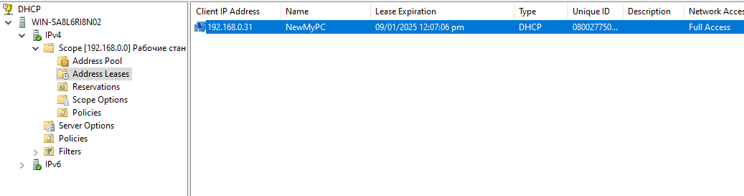

Рисунок 31 - Проверка нового адреса с помощью папки «Арендованные адреса» на сервере

Далее удаляется запрещающий диапазон адресов и арендованный адрес рабочей станции.

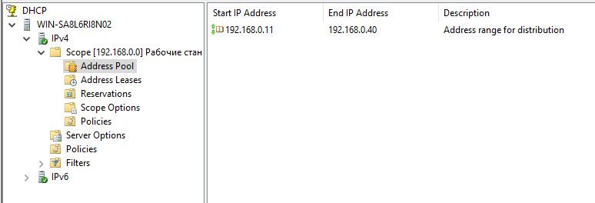

Рисунок 32 - Удаление запрещающего диапазона адресов

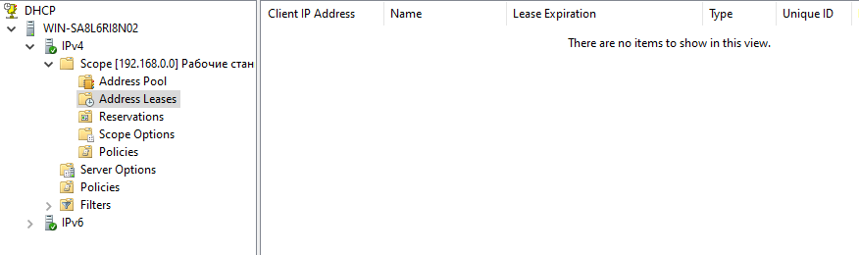

Рисунок 33 - Удаление арендованного адреса

С помощью команды ipconfig /all получается физический mac-адрес сетевой карты рабочей станции. MAC адрес 08-00-27-75-08-03.

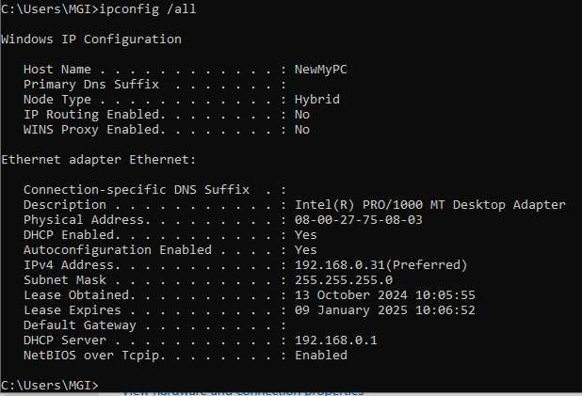

Рисунок 34 - Результат ipconfig /all на рабочей станции

С полученным MAC-адресом резервируется IP-адрес 192.168.0.15 для рабочей станции.

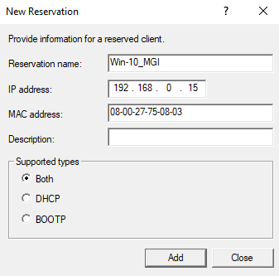

Рисунок 35 - Создание нового резервирования IP-адреса

При обновлении адреса рабочая станция получила значение 192.168.0.15.

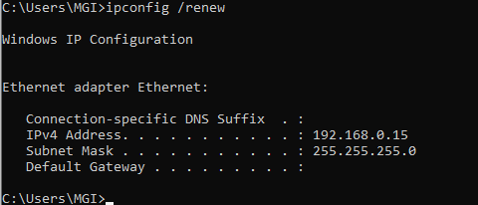

Рисунок 36 - Отображение резервированного IP-адреса через ipconfig /renew

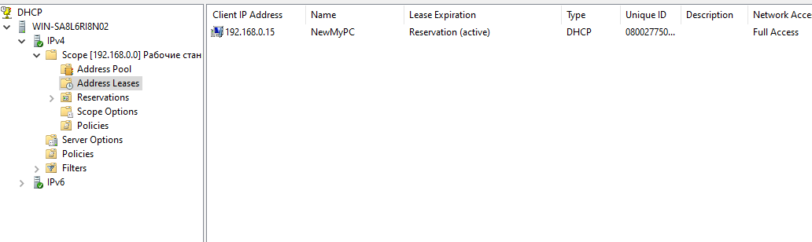

Рисунок 37 - Отображение резервированного IP-адреса через сервер

### Часть 4

При включении нового сетевого адаптера для сервера через virtualbox, на сервере отображается второй адаптер.

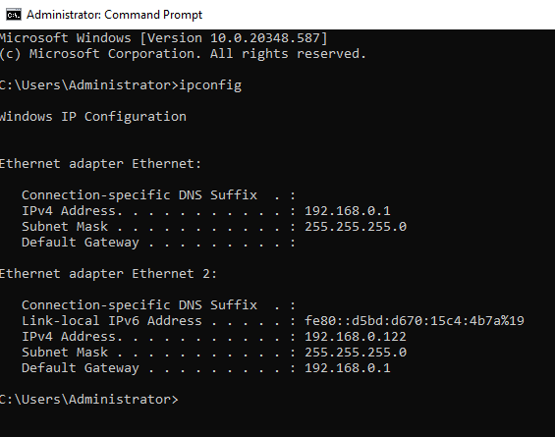

Рисунок 38 - Информация о сетевых адаптерах через ipconfig на сервере

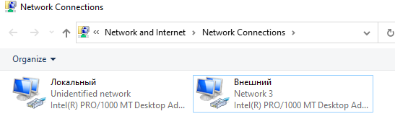

Рисунок 39 - Информация о сетевых адаптерах через настройки параметров адаптеров на сервере

Устанавливается привязка для DHCP только к локальному сетевому интерфейсу.

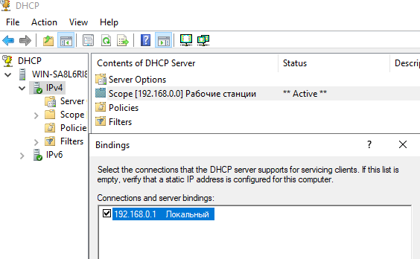

Рисунок 40 - Привязка DHCP к локальному интерфейсу

Для сервера добавляется роль маршрутизации и удаленного доступа.

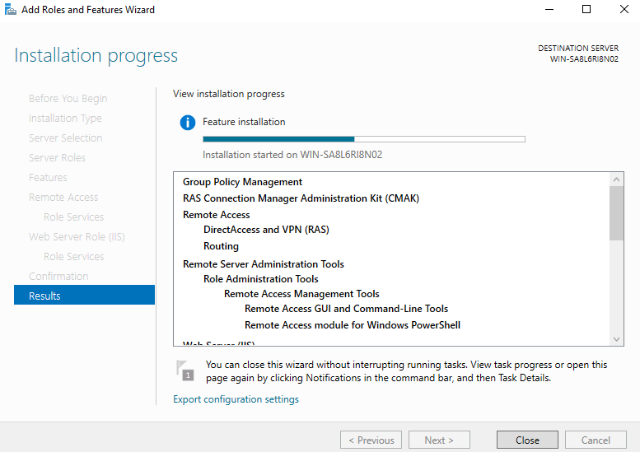

Рисунок 41 - Установка роли и компонентов удаленного доступа для сервера

С помощью средства администрирования «Маршрутизация и удаленный доступ» настраивается преобразование сетевых адресов NAT

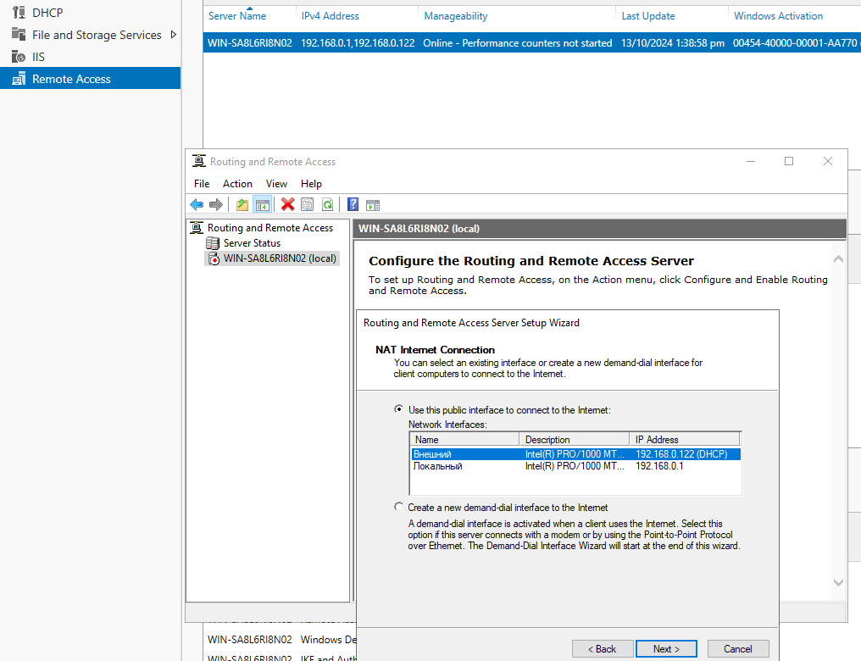

Рисунок 42 – Настройка преобразование сетевых адресов NAT

Соединение на рабочей станции отсутствует при такой конфигурации.

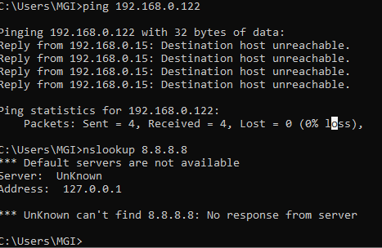

Для исправления устанавливается роль DNS на сервере и настраивается Сервер DHCP со следующими параметрами:

* 003-Маршрутизатор 192.168.0.1
* 006-DNS-серверы 192.168.0.1

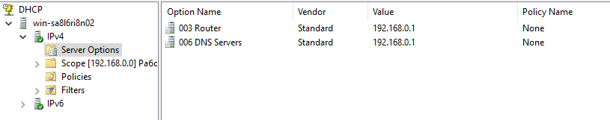

Рисунок 43 - Настройка параметров DHCP сервера

После этого рабочая станция подключилась к сети и приняла правильные данные с сервера:

* IP-адрес 192.168.0.15
* Шлюз 192.168.0.1
* DNS 192.168.0.1

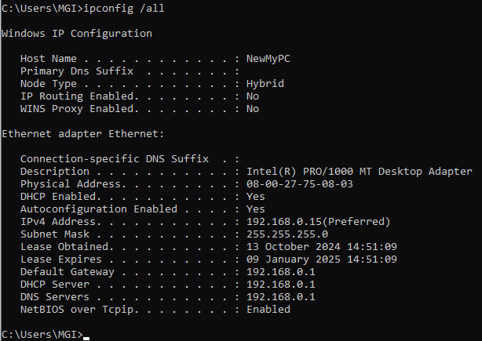

Рисунок 44 - Данные рабочей станции полученные из сервера

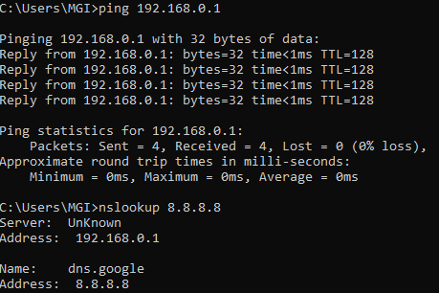

Рисунок 45 - Проверка соединения через ping и nslookup

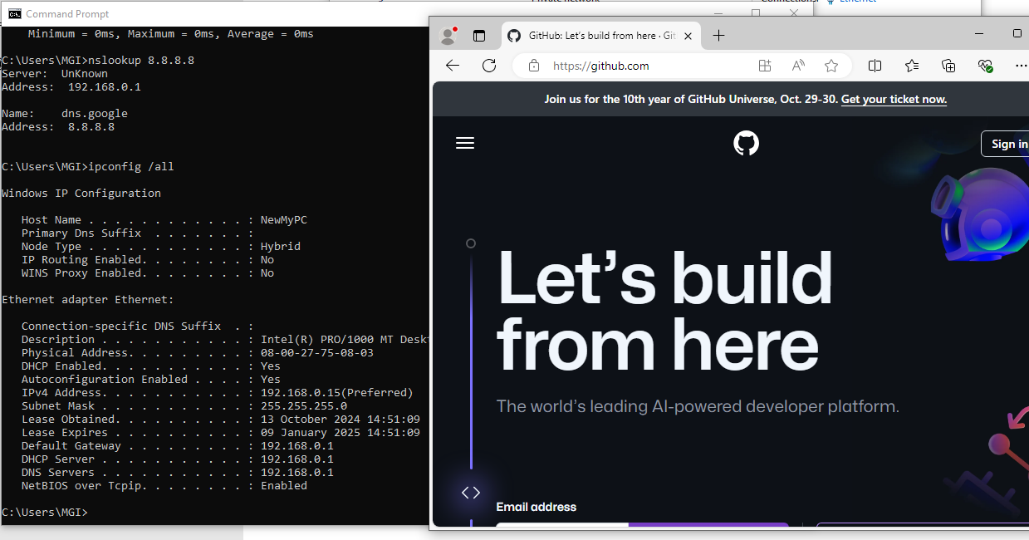

Рисунок 46 - Успешное соединение к сети из рабочей станции

# Заключение

В ходе лабораторной работы были изучены основные сетевые команды, настроены сетевые интерфейсы и параметры брандмауэра. Также была выполнена настройка DHCP-сервера и маршрутизации для организации сетевого взаимодействия. Полученные знания и навыки имеют практическое применение в администрировании компьютерных сетей, обеспечивая понимание принципов их работы и управления сетевыми службами.

# Литература

1. Net Commands on Operating Systems // Microsoft Learn: [Электронный ресурс]. URL: https://learn.microsoft.com/en-us/troubleshoot/windows-server/networking/net-commands-on-operating-systems (дата обращения: 13.10.2024). На англ. языке.
2. What does "on-link" mean on the result of route print command? // Superuser: [Электронный ресурс]. URL: https://superuser.com/questions/59996/what-does-on-link-mean-on-the-result-of-route-print-command (дата обращения: 13.10.2024). На англ. языке.
3. Route Command // IBM Docs: [Электронный ресурс]. URL: https://www.ibm.com/docs/pl/aix/7.1?topic=r-route-command (дата обращения: 13.10.2024). На англ. языке.
4. ARP // Microsoft Learn: [Электронный ресурс]. URL: https://learn.microsoft.com/en-us/windows-server/administration/windows-commands/arp (дата обращения: 13.10.2024). На англ. языке.